Posttest Kemampuan Spasial MeowMath Kelas VI - Revisi
  - Paket B — Kelas VI
Nama / kode peserta | ______________________________________________
Kelas | ____________________
Sasaran | Murid Kelas VI / Fase C

Petunjuk
- Baca satu soal, lalu amati gambarnya dengan tenang.
- Pilih satu jawaban yang paling tepat.
- Silang huruf A, B, C, atau D langsung pada pilihan jawaban.
- Tidak perlu terburu-buru. Kamu boleh membuat coretan kecil di kertas soal.

1. Bangunan dari depan
Mio menyusun tiga kubus seperti pada gambar. Jika Mio melihat bangunan itu dari depan, gambar manakah yang akan ia lihat?
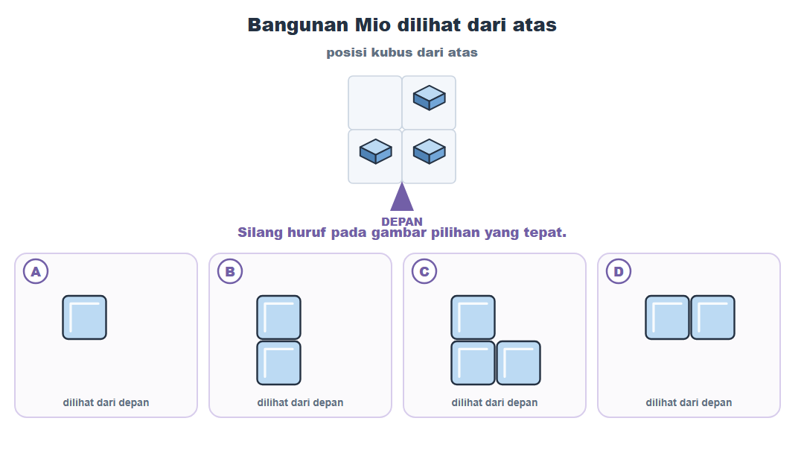

2. Menaruh tiga kubus
Mio ingin menaruh tiga kubus: satu di kanan belakang, satu di kiri depan, dan satu di kanan depan. Gambar dari atas manakah yang sesuai?
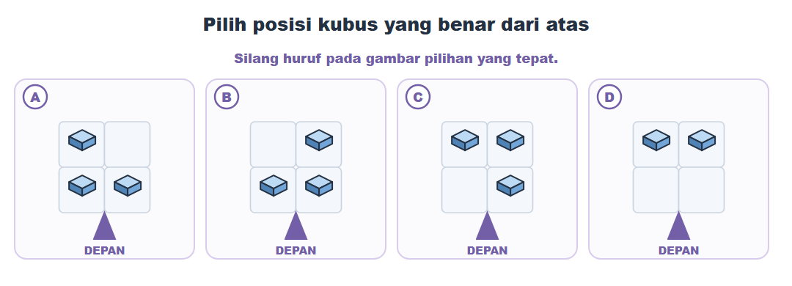

3. Menara kiri
Mio membuat dua kubus berdampingan. Lalu ia menaruh satu kubus tepat di atas kubus sebelah kiri. Jika dilihat dari depan, gambar manakah yang benar?
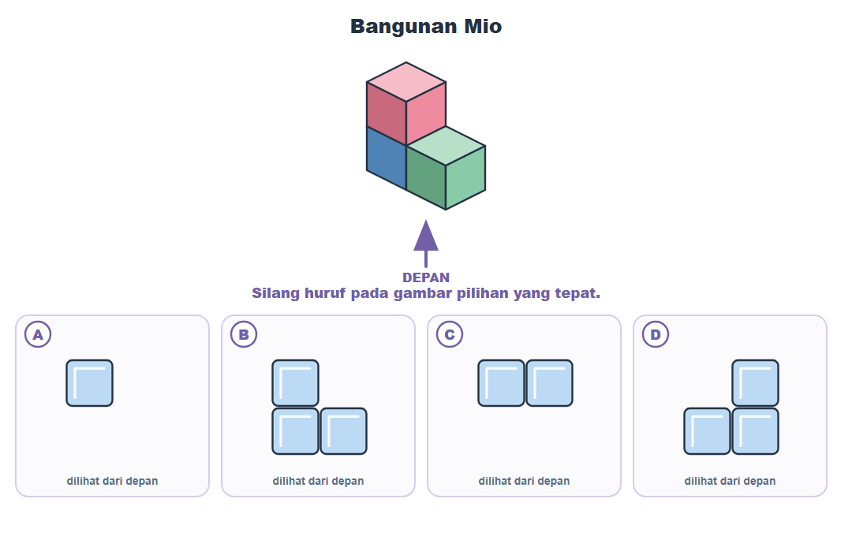

4. Bintang yang berputar
Bintang berada di sisi kiri kotak Mio. Ikuti arah panah pada gambar. Setelah kotak diputar seperempat putaran, bintang berada di sisi mana?
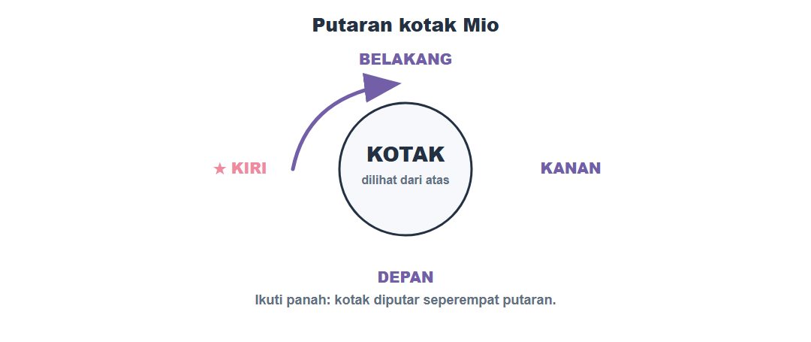
○ A. sisi belakang
○ B. sisi depan
○ C. sisi kanan
○ D. sisi kiri

5. Kubus kuning dan hijau
Kubus kuning berada di sebelah kiri kubus hijau. Mio memutar susunan itu setengah putaran mengikuti panah. Sekarang kubus hijau berada di mana terhadap kubus kuning?
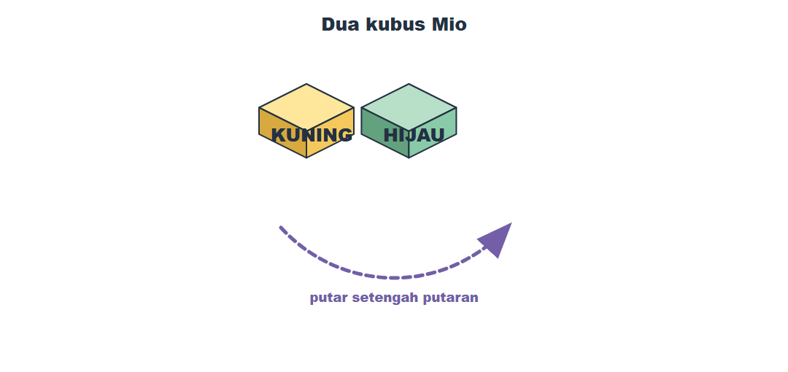
○ A. tetap di sebelah kanan kubus kuning
○ B. tepat di atas kubus kuning
○ C. tepat di bawah kubus kuning
○ D. di sebelah kiri kubus kuning

6. Bentuk L setelah diputar
Susunan kubus pada gambar dilihat dari atas. Mio memutarnya setengah putaran. Pilih gambar susunan yang benar setelah diputar.
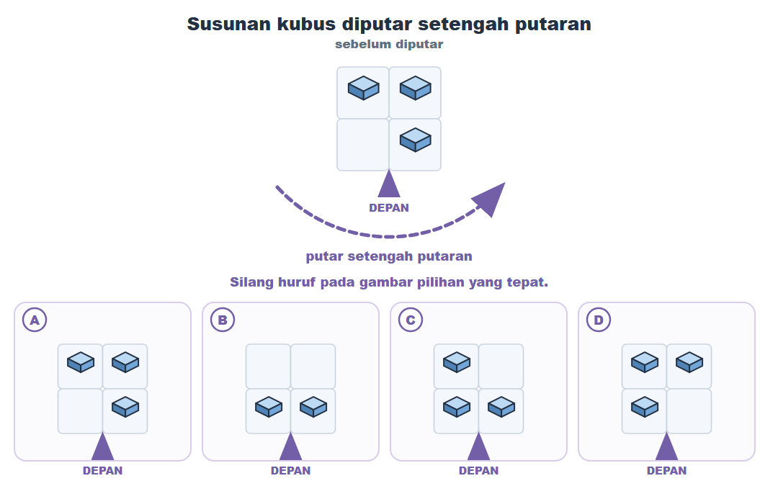

7. Menara kecil
Mio menyusun dua kubus berdampingan, lalu menaruh satu kubus tepat di atas kubus sebelah kanan. Jika dilihat dari depan, gambar manakah yang benar?
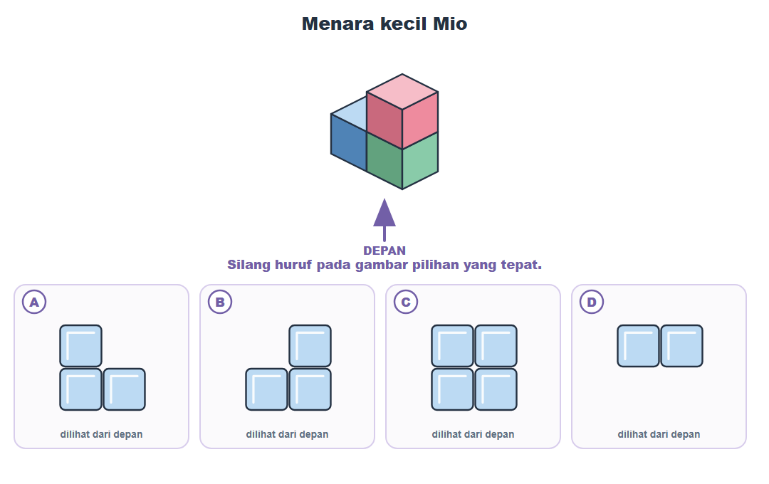

8. Menghitung kubus
Hitung semua kubus pada bangunan Mio di bawah ini. Ada berapa kubus?
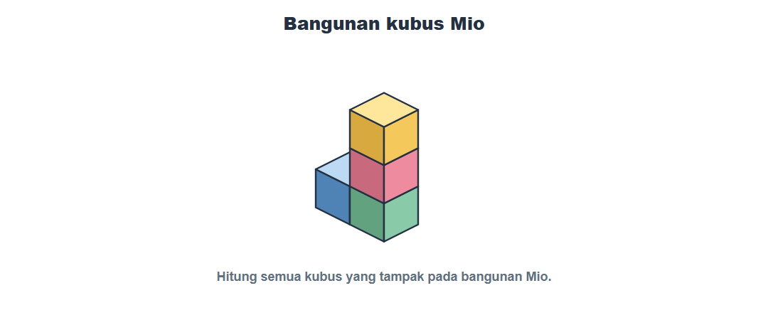
○ A. 3 kubus
○ B. 5 kubus
○ C. 6 kubus
○ D. 4 kubus

9. Dua bangunan, satu tampak
Cermati dua bangunan dari atas. Jika Mio melihatnya dari samping kanan, keduanya tampak sama. Pernyataan manakah yang tepat jika Mio melihatnya dari depan?
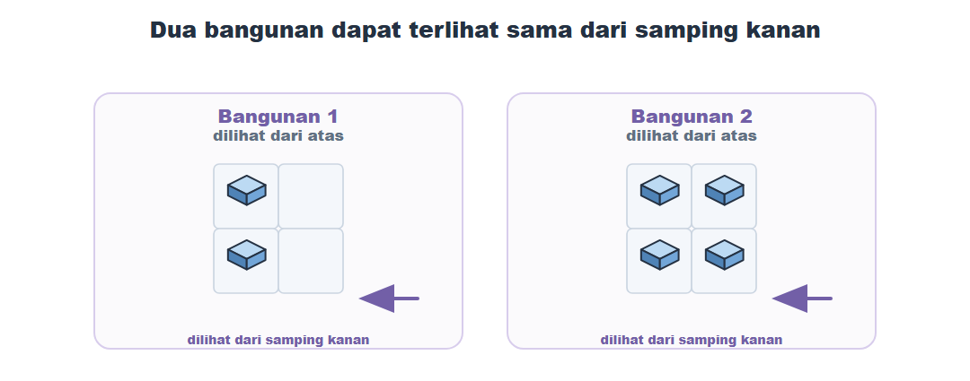
○ A. Bangunan 2 akan terlihat lebih lebar bila Mio melihatnya dari depan.
○ B. Kedua bangunan sama persis.
○ C. Bangunan 1 lebih tinggi daripada Bangunan 2.
○ D. Bangunan 1 tidak dapat dilihat dari depan.

10. Posisi Mio pada peta
Gunakan peta ini untuk nomor 10, 11, dan 12. Mio berada di kotak mana?
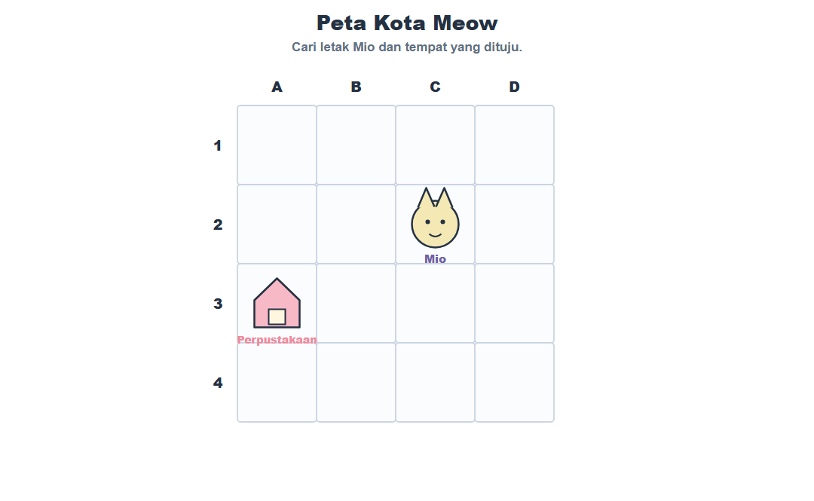
○ A. B2
○ B. C3
○ C. C2
○ D. D2

11. Jalan Mio
Dari tempatnya, Mio berjalan satu kotak ke kiri, lalu dua kotak ke bawah. Mio berhenti di kotak mana?
○ A. B4
○ B. B3
○ C. C4
○ D. A4

12. Arah menuju perpustakaan
Perpustakaan berada di A3. Dari posisi Mio, perpustakaan berada di arah mana?
○ A. kiri dan atas
○ B. kanan dan atas
○ C. kanan dan bawah
○ D. kiri dan bawah
Kamu sudah selesai. Periksa sekali lagi jawaban yang sudah kamu silang.

